CHỨNG THƯ, BÁO CÁO THẨM ĐỊNH GIÁ
Số: 275/2024/0627/VFI-CT.39.B
Khách hàng yêu cầu: ÔNG NGUYỄN VĂN TOAN
Tài sản thẩm định: Giá trị quyền sử dụng đất tại thửa đất số: 16, tờ bản đồ số 42 có địa chỉ: 50B Củ Chi, phường Vĩnh Hải, thành phố Nha Trang, tỉnh Khánh Hòa theo Giấy chứng nhận quyền sử dụng đất quyền sở hữu nhà ở và tài sản khác gắn liền với đất số: CĐ 603946, số vào sổ cấp GCN: CH04239 do Ủy ban nhân dân thành phố Nha Trang cấp ngày 15/7/2016; Chủ sử dụng đất là Ông Nguyễn Văn Toan.
Thời điểm thẩm định: Tháng 11/2024.

MỤC LỤC

NỘI DUNG | TRANG
Chứng thư thẩm định giá | 1-3
Báo cáo thẩm định giá | 4-18
Các phụ lục chi tiết kèm theo
Phụ lục 1: Phụ lục hình ảnh hiện trạng tài sản | 19
Phụ lục 2: Phụ lục hình ảnh các tài sản so sánh | 20-24

Số: 275/2024/0627/VFI-CT.39.B | TP. Hà Nội, ngày 12 tháng 11 năm 2024
CHỨNG THƯ THẨM ĐỊNH GIÁ
Kính gửi: ÔNG NGUYỄN VĂN TOAN
Căn cứ Hợp đồng dịch vụ thẩm định giá số 275/2024/0627/VFI-HĐTĐ.39.B ký ngày 07/11/2024 giữa Ông Nguyễn Văn Toan với Công ty cổ phần Thẩm định và Đầu tư tài chính Hoa Sen;
Căn cứ Báo cáo thẩm định giá số 275/2024/0627/VFI-BC.39.B ngày 12/11/2024 của Công ty cổ phần Thẩm định và Đầu tư tài chính Hoa Sen;
Công ty cổ phần Thẩm định và Đầu tư tài chính Hoa Sen cung cấp Chứng thư thẩm định giá tài sản với nội dung sau:
1. Khách hàng yêu cầu thẩm định giá:
Tên khách hàng | : | ÔNG NGUYỄN VĂN TOAN
Sinh năm | : | 1957
Địa chỉ | : | Khu Gốc Thông, Thôn Phù Lưu, xã Tam Hồng, huyện Yên Lạc, tỉnh Vĩnh Phúc
Hộ chiếu số | : | B2996000
2. Thông tin về doanh nghiệp thẩm định giá:
Đơn vị thẩm định | : | CÔNG TY CỔ PHẦN THẨM ĐỊNH VÀ ĐẦU TƯ TÀI CHÍNH HOA SEN
Địa chỉ trụ sở | : | BT5-23 Khu đô thị mới Văn Phú, Phường Phú La, Quận Hà Đông, Hà Nội
Điện thoại | : | 0853.293.333/0974.52.52.58
Mã số thuế | : | 0102708994
GCN đủ điều kiện hành nghề | : | Số 275/TĐG của Bộ Tài Chính cấp lần đầu ngày 22/01/2018, cấp lại lần thứ 5 ngày 01/8/2024
Tài khoản số | : | 1261831999 - Ngân hàng TMCP Đầu tư và Phát triển Việt Nam - CN Ba Đình
Đại diện | : | Ông Nguyễn Trọng Điệp Chức vụ: Tổng Giám đốc  (Theo Giấy ủy quyền số: 0111/2023/UQ-VFI ngày 06/11/2023)
3. Tài sản thẩm định: Giá trị quyền sở hữu căn hộ tập thể có địa chỉ tại số 20 ngách 575/27 phố Kim Mã, phường Ngọc Khánh, quận Ba Đình, thành phố Hà Nội theo Giấy chứng nhận quyền sử dụng đất quyền sở hữu nhà ở và tài sản khác gắn liền với đất số BC 185654 số vào sổ cấp GCN CH000433 1611/2010/QĐUB do UBND quận Đống Đa cấp ngày 27/12/2010 cho chủ sử dụng đất ông Nguyễn Tuấn Anh.

4. Thời điểm thẩm định giá: Tháng 11/2024.
5. Mục đích thẩm định giá: Kết quả thẩm định giá để khách hàng tham khảo giá trị tài sản phục vụ công tác vay vốn tại tổ chức tín dụng.
6. Cơ sở giá trị của tài sản thẩm định giá:
Chi tiết như Báo cáo kèm theo.
7. Giả thiết và giả thiết đặc biệt:
Chi tiết như Báo cáo kèm theo.
8. Cách tiếp cận và phương pháp thẩm định giá:
Chi tiết như Báo cáo kèm theo.
9. Giá trị tài sản thẩm định giá:
Trên cơ sở các hồ sơ, tài liệu do Khách hàng cung cấp, qua điều tra thông tin thực tế trên thị trường với cách tiếp cận và phương pháp thẩm định được áp dụng trong tính toán, Công ty cổ phần Thẩm định và Đầu tư tài chính Hoa Sen thông báo giá trị tài sản chưa bao gồm các loại thuế, phí và lệ phí liên quan đến việc chuyển nhượng tài sản của Quý khách hàng tại thời điểm Tháng 11/2024 được ước tính như sau:
TT | Tài sản | Diện tích (m²) | Đơn giá (đồng/m²) | Hệ số/  CLCL (%) | Thành tiền (đồng)
 | Giá trị quyền sử dụng đất tại thửa đất số: 16, tờ bản đồ số 42 có địa chỉ: 50B Củ Chi, phường Vĩnh Hải, thành phố Nha Trang, tỉnh Khánh Hòa theo Giấy chứng nhận quyền sử dụng đất quyền sở hữu nhà ở và tài sản khác gắn liền với đất số: CĐ 603946, số vào sổ cấp GCN: CH04239 do Ủy ban nhân dân thành phố Nha Trang cấp ngày 15/07/2016; Chủ sử dụng đất là Ông Nguyễn Văn Toan.
01 | Đất ở tại đô thị | 373,8 | 115.000.000 | 100% | 42.987.000.000
TỔNG CỘNG: |  |  |  |  | 42.987.000.000
(Bằng chữ: Bốn mươi hai tỷ, chín trăm tám mươi bảy triệu đồng chẵn ./.)
10. Thời hạn hiệu lực của kết quả thẩm định giá:
- Tối đa 06 (sáu) tháng tính từ ngày ký đối với tài sản là Bất động sản.
11. Những điều khoản loại trừ và hạn chế của kết quả thẩm định giá:
Chi tiết như Báo cáo kèm theo.
12. Các tài liệu kèm theo:
- Báo cáo kết quả thẩm định giá.
- Các phụ lục chi tiết kèm theo.
- Chứng thư và báo cáo thẩm định giá được phát hành 03 (ba) bản chính bằng tiếng Việt, cấp cho quý khách hàng 02 (hai) bản, lưu lại Công ty cổ phần Thẩm định và Đầu tư tài chính Hoa Sen 01 (một) bản có giá trị pháp lý như nhau.
- Mọi hình thức sao chép báo cáo và chứng thư thẩm định giá không có sự đồng ý bằng văn bản của Công ty cổ phần Thẩm định và Đầu tư tài chính Hoa Sen đều là hành vi vi phạm pháp luật.

THẨM ĐỊNH VIÊN VỀ GIÁ | CÔNG TY CỔ PHẦN THẨM ĐỊNH VÀ ĐẦU TƯ TÀI CHÍNH HOA SEN  TỔNG GIÁM ĐỐC
Lê Thị Thịnh  Số thẻ thẩm định viên về giá: VIII13.990 | Nguyễn Trọng Điệp  Số thẻ thẩm định viên về giá: X15.1272

Số: 275/2024/0627/VFI-BC.39.B | Hà Nội, ngày 12 tháng 11 năm 2024
BÁO CÁO KẾT QUẢ THẨM ĐỊNH GIÁ

(Kèm theo Chứng thư thẩm định giá số: 275/2024/0627/VFI-CT.39.B ngày 12 tháng 11 năm 2024)

I. THÔNG TIN VỀ DOANH NGHIỆP THẨM ĐỊNH GIÁ
Đơn vị thẩm định | : | CÔNG TY CỔ PHẦN THẨM ĐỊNH VÀ ĐẦU TƯ TÀI CHÍNH HOA SEN
Địa chỉ trụ sở | : | BT5-23 Khu đô thị mới Văn Phú, Phường Phú La, Quận Hà Đông, Hà Nội
Điện thoại | : | 0853.293.333/0974.52.52.58
Mã số thuế | : | 0102708994
GCN đủ điều kiện hành nghề | : | Số 275/TĐG của Bộ Tài Chính cấp lần đầu ngày 22/01/2018, cấp lại lần thứ 5 ngày 01/08/2024
Tài khoản số | : | 1261831999 - Ngân hàng TMCP Đầu tư và Phát triển Việt Nam - CN Ba Đình
Đại diện | : | Ông Nguyễn Trọng Điệp Chức vụ: Tổng Giám đốc  (Theo Giấy ủy quyền số: 0111/2023/UQ-VFI ngày 06/11/2023)
II. THÔNG TIN CƠ BẢN VỀ CUỘC THẨM ĐỊNH GIÁ
1. Thông tin cơ bản về cuộc thẩm định giá:
Tên khách hàng | : | ÔNG NGUYỄN VĂN TOAN
Sinh năm | : | 1957
Địa chỉ | : | Khu Gốc Thông, Thôn Phù Lưu, xã Tam Hồng, huyện Yên Lạc, tỉnh Vĩnh Phúc
Hộ chiếu số | : | B2996000
Tài sản thẩm định giá | : | Giá trị quyền sử dụng đất tại thửa đất số: 16, tờ bản đồ số 42 có địa chỉ: 50B Củ Chi, phường Vĩnh Hải, thành phố Nha Trang, tỉnh Khánh Hòa theo Giấy chứng nhận quyền sử dụng đất quyền sở hữu nhà ở và tài sản khác gắn liền với đất số: CĐ 603946, số vào sổ cấp GCN: CH04239 do Ủy ban nhân dân thành phố Nha Trang cấp ngày 15/07/2016; Chủ sử dụng đất là Ông Nguyễn Văn Toan.
Mục đích thẩm định giá | : | Kết quả thẩm định giá để khách hàng tham khảo giá trị tài sản phục vụ công tác vay vốn tại tổ chức tín dụng.
Cơ sở giá trị thẩm định giá | : | Giá trị thị trường.
Thời điểm thẩm định giá | : | Tháng 11/2024.
Địa điểm thẩm định giá | : | Phường Vĩnh Hải, thành phố Nha Trang, tỉnh Khánh Hòa.
2. Các nguồn thông tin được sử dụng trong quá trình thẩm định giá
- Tham khảo nguồn thông tin từ các trang rao bán bất động sản qua mạng Internet, gọi điện trực tiếp.
- Tham khảo nguồn thông tin trực tiếp từ những người dân sinh sống xung quanh trên địa bàn.
- Đánh giá nguồn thông tin thu thập: Nguồn thông tin thu thập khách quan và phổ biến trên thị trường.
3. Căn cứ pháp lý
3.1. Văn bản pháp quy về thẩm định giá:
- Luật Giá số 16/2023/QH15 ngày 19/6/2023;
- Luật Đất đai số 31/2024/QH15 đã được Quốc hội nước Cộng hòa xã hội chủ nghĩa Việt Nam khóa XV, kỳ họp bất thường lần thứ 5 thông qua ngày 18 tháng 01 năm 2024;
- Luật Xây dựng số 50/2014/QH13 đã được Quốc hội nước Cộng hòa xã hội chủ nghĩa Việt Nam khóa XIII, kỳ họp thứ 7 thông qua ngày 18 tháng 06 năm 2014;
- Luật sửa đổi, bổ sung một số điều của luật xây dựng số 62/2020/QH14 đã được Quốc hội nước Cộng hòa xã hội chủ nghĩa Việt Nam khóa XIV, kỳ họp thứ 9 thông qua ngày 17 tháng 6 năm 2020;
- Luật Nhà ở số 27/2023/QH15 đã được Quốc hội nước Cộng hòa xã hội chủ nghĩa Việt Nam khóa XV, kỳ họp thứ 6 thông qua ngày 27 tháng 11 năm 2023;
- Nghị định số 78/2024/NĐ-CP ngày 01/7/2024 của Chính Phủ về việc quy định chi tiết một số điều của Luật Giá về thẩm định giá;
- Nghị định số 85/2024/NĐ-CP ngày 10/7/2024 của Chính Phủ về việc quy định chi tiết một số điều của Luật Giá;
- Nghị định số 71/2024/NĐ-CP ngày 27/6/2024 của Chính phủ Quy định về giá đất;
- Nghị định số 103/2024/NĐ-CP ngày 30/7/2024 của Chính phủ quy định về thu tiền sử dụng đất, tiền thuê đất;
- Thông tư số 28/2024/TT-BTC ngày 16/5/2024 của Bộ Tài Chính Quy định về trình tự, thủ tục kiểm tra việc chấp hành pháp luật về giá, thẩm định giá do Bộ trưởng Bộ Tài chính ban hành;
- Thông tư số 30/2024/TT-BTC ngày 16/5/2024 ban hành các chuẩn mực thẩm định giá Việt Nam về quy tắc đạo đức nghề nghiệp thẩm định giá, phạm vi công việc thẩm định giá, cơ sở giá trị thẩm định giá, hồ sơ thẩm định giá;
- Thông tư số 31/2024/TT-BTC ngày 16/5/2024 ban hành chuẩn mực thẩm định giá Việt Nam về thu thập và phân tích thông tin về tài sản thẩm định giá;
- Thông tư số 32/2024/TT-BTC ngày 16/5/2024 ban hành các chuẩn mực thẩm định giá Việt Nam về cách tiếp cận từ thị trường, cách tiếp cận từ chi phí, cách tiếp cận từ thu nhập;
- Thông tư số 36/2024/TT-BTC ngày 16/5/2024 ban hành chuẩn mực thẩm định giá Việt Nam về thẩm định giá doanh nghiệp;
- Thông tư số 37/2024/TT-BTC ngày 16/5/2024 ban hành chuẩn mực thẩm định giá Việt Nam về thẩm định giá tài sản vô hình;
- Thông tư số 42/2024/TT-BTC ngày 20/6/2024 ban hành chuẩn mực thẩm định giá Việt Nam về thẩm định giá bất động sản;
3.2. Các văn bản pháp quy khác:
- Thông tư số 45/2013/TT-BTC của Bộ Tài chính ban hành ngày 25/4/2013 về việc hướng dẫn chế độ quản lý, sử dụng và trích khấu hao tài sản cố định.
- Quyết định số 816/QĐ-BXD, ngày 22/8/2024 của Bộ Xây dựng về việc Công bố suất vốn đầu tư xây dựng và giá xây dựng tổng hợp bộ phận kết cấu công trình năm 2023;
- Công văn số 1326/BXD-QLN của Bộ Xây dựng ban hành ngày 08/8/2011 về việc hướng dẫn kiểm kê, đánh giá lại giá trị tài sản cố định là nhà, vật kiến trúc.
- Và các văn bản pháp luật có liên quan khác.
3.3. Các văn bản liên quan khác:
a. Hồ sơ pháp lý của tài sản:
- Giấy chứng nhận quyền sử dụng đất quyền sở hữu nhà ở và tài sản khác gắn liền với đất số: CĐ 603946, số vào sổ cấp GCN: CH04239 do Ủy ban nhân dân thành phố Nha Trang cấp ngày 15/7/2016; Chủ sử dụng đất là Ông Nguyễn Văn Toan.
b. Hồ sơ khác:
- Hợp đồng dịch vụ thẩm định giá số 275/2024/0627/VFI-HĐTĐ.39.B ký ngày 07/11/2024 giữa Ông Nguyễn Văn Toan với Công ty cổ phần Thẩm định và Đầu tư tài chính Hoa Sen.
- Hồ sơ, tài liệu, chứng từ liên quan đến tài sản thẩm định giá.
III. TỔNG QUAN VỀ THỊ TRƯỜNG CỦA TÀI SẢN THẨM ĐỊNH GIÁ
Thành phố Nha Trang nằm ở phía Đông tỉnh Khánh Hòa, có vị trí địa lý:
- Phía Đông giáp biển
- Phía Tây giáp huyện Diên Khánh
- Phía Bắc giáp huyện Ninh Hòa,
- Phía Nam giáp thành phố Cam Ranh
Nha Trang cách thủ đô Hà Nội 1.290km về phía Bắc, cách trung tâm thành phố Cam Ranh 45km và cách TP.HCM 441km về phía Nam.
Theo kết quả điều tra dân số năm 2019, thành phố Nha Trang có 422.601 người, trong đó 67,62% là dân thành thị và 32,38% là dân nông thôn. Tuy nhiên, theo cách tính quy mô dân số trong phân loại đô thị thì Nha Trang hiện có khoảng 500.000 – 535.000 người, bao gồm cả học sinh, sinh viên và lao động tạm trú. Dân cư tập trung chủ yếu ở các phường nội thành như phường Vạn Thắng, Tân Lập, Phước Tiến, Phước Tân, Phương Sài, Vạn Thạnh.Trên địa bàn thành phố Nha Trang đã và đang hình thành các khu đô thị mới như khu đô thị Phước Long, khu đô thị Lê Hồng Phong I, khu đô thị Lê Hồng Phong II, khu đô thị ven sông Tắc, khu đô thị Royal Garden, khu đô thị VCN Phước Hải
Nha Trang nằm trên trục giao thông Bắc Nam, thuận lợi cả về đường bộ, đường sắt, đường thủy và đường hàng không. Nha Trang cũng có quốc lộ 1A chạy qua địa bàn, kết nối thành phố với các địa phương khác và quốc lộ 1C kết nối trung tâm thành phố với quốc lộ 1A. Bên cạnh đó còn có đại lộ Nguyễn Tất Thành kết nối thành phố với sân bay Cam Ranh và đường Võ Nguyên Giáp kết nối với quốc lộ 27C đến thành phố Đà Lạt.
Nha Trang có nền kinh tế tương đối phát triển. Cơ cấu kinh tế chuyển đổi theo hướng dịch vụ – công nghiệp – nông nghiệp. Trong đó, thương mại – dịch vụ – du lịch là ngành kinh tế có vai trò tạo động lực phát triển đô thị, tạo vị thế quan trọng cho thành phố. Nhờ các hoạt động du lịch, văn hóa, vui chơi giải trí đa dạng, phong phú, Nha Trang trở thành điểm du lịch thu hút nhiều du khách trong và ngoài nước. Thành phố phát triển nhanh loại hình kinh doanh hiện đại như trung tâm thương mại, siêu thị, cửa hàng tiện lợi. Các khu thương mại chuyên biệt trên các tuyến phố được đầu tư xây dựng bài bản và đồng bộ. Xuất khẩu và công nghiệp cũng là ngành kinh tế rất quan trọng của Nha Trang. Trong đó, chế biến và xuất khẩu thủy sản là thế mạnh của thành phố.
Có thể nói, lợi thế về du lịch tạo động lực to lớn cho bất động sản nghỉ dưỡng tại thành phố biển phát triển. Nha Trang trước nay vẫn được xem là “thủ phủ” của bất động sản nghỉ dưỡng với nguồn cung khách sạn, căn hộ condotel khá lớn, nhất là trên trục đường Trần Phú, Phạm Văn Đồng. Vài năm trở lại đây, loại hình này càng phát triển do lượng khách du lịch đến Nha Trang tăng cao và có nguy cơ dư thừa cung. Đáng chú ý, khu vực phía Tây và một phần Bắc thành phố đang được đầu tư mở rộng nên nhiều dự án bất động sản nghỉ dưỡng tầm cỡ mọc lên ở các khu vực này. Về loại hình bất động sản liền thổ, giá nhà đất các tuyến phố trung tâm thành phố đều đã thiết lập mức khá cao, có nơi lên mức 300 triệu đồng/m2, nhà trong hẻm, ngõ có giá khoảng 70-100 triệu đồng/m2.
(link: https://www.anphatland.com.vn/thanh-pho-nha-trang-va-nhung-thong-tin-tong-quan)
IV. THÔNG TIN VỀ TÀI SẢN THẨM ĐỊNH GIÁ
Tên tài sản | Giá trị quyền sử dụng đất tại thửa đất số: 16, tờ bản đồ số 42 có địa chỉ: 50B Củ Chi, phường Vĩnh Hải, thành phố Nha Trang, tỉnh Khánh Hòa theo Giấy chứng nhận quyền sử dụng đất quyền sở hữu nhà ở và tài sản khác gắn liền với đất số: CĐ 603946, số vào sổ cấp GCN: CH04239 do Ủy ban nhân dân thành phố Nha Trang cấp ngày 15/7/2016; Chủ sử dụng đất là Ông Nguyễn Văn Toan.
1. | Nội dung Thửa đất theo Hồ sơ pháp lý
1.1 | Thửa đất:
- | Thửa đất số: | 16 | Tờ bản đồ số: | 42
- | Địa chỉ: | 50B Củ Chi, Phường Vĩnh Hải, thành phố Nha Trang, tỉnh Khánh Hòa
- | Diện tích (m²): | 373,8 | Hình thức sử dụng | Sử dụng riêng
- | Mục đích sử dụng: | Đất ở tại đô thị | Thời hạn sử dụng: | Lâu dài
- | Nguồn gốc sử dụng đất: | Nhận chuyển nhượng đất được Công nhận QSDĐ như giao đất có thu tiền sử dụng đất.
- | Những thay đổi sau khi cấp giấy chứng nhận | Ngày 09/4/2018: Nội dung tại trang II Giấy chứng nhận ghi thửa đất số 15, tờ bản đồ số 78 có sai sót, được đính chính lại là thửa đất số 16, tờ bản đồ số 42 theo biên bản kiểm tra ngày 09/4/2018 của Chi nhánh Văn phòng Đăng ký đất đai Tp. Nha Trang.
- | Thông tin quy hoạch: | Tại thời điểm thẩm định giá, Tổ thẩm định không thu thập được các thông tin quy hoạch liên quan đến thửa đất thẩm định giá.
2. | Về đất:
2.1 | Vị trí; Giao thông:
- | Đường tiếp giáp chính: | Đường Củ Chi | Số mặt tiền: | 01 mặt tiền
- | Mặt cắt đường/ngõ nhỏ nhất từ đường chính dẫn đến tài sản thẩm định giá: | 12m (Đường QH rộng 20m) | Mặt cắt đường/ngõ trước mặt tài sản thẩm định giá: | 12m (Đường QH rộng 20m)
- | Khoảng cách đến trục đường chính: | Tài sản nằm tại số 50B Củ Chi, phường Vĩnh Hải, thành phố Nha Trang, tỉnh Khánh Hòa. Cách đường Phạm Văn Đồng khoảng 140m.
- | Các hướng tiếp giáp: | Hướng Bắc: Tiếp giáp với đường Củ Chi;  Các hướng còn lại: Tiếp giáp thửa đất khác.
- | Vị trí trên bản đồ vệ tinh:
- | 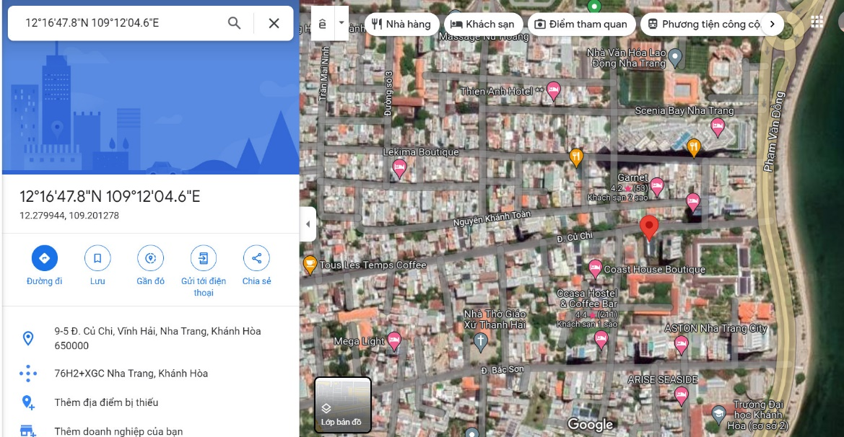
2.2. | Diện tích; Kích thước; Hình dáng
- | Diện tích sử dụng riêng thực tế (m²): | 373,8 | Diện tích sử dụng chung thực tế (m²): | ./.
- | Mặt tiền (m): | 14,24 | Chiều sâu (m): | 21,34
- | Hình dáng: | Tương đối vuông vức (Thóp hậu) | Hướng: | Bắc
2.3. | Điều kiện kinh doanh; Hạ tầng nội bộ; Hạ tầng xung quanh
- | Hạ tầng nội bộ: | Cấp điện, cấp nước sạch, mạng internet,…hoàn thiện
- | Hạ tầng xung quanh: | Môi trường trong lành, an ninh đảm bảo, dân trí tốt
- | Mật độ dân cư: | Khá | Đời sống dân cư: | Ổn định
- | Lợi thế kinh doanh: | Phù hợp để ở/kinh doanh | Khả năng chuyển nhượng: | Tốt
3. | Tài sản gắn liền với đất: (Nhà 02 tầng)
+ Tại thời điểm khảo sát, trên bất động sản là Nhà 02 tầng, kết cấu BTCT, ngoại quan mới, diện tích xây dựng: 165,4m²; tổng diện tích sàn xây dựng: 369,4m² (Theo Giấy phép xây dựng số 1566/GPXD-UBND ngày 22/9/2020). Hiện đang sử dụng kinh doanh Café.
+ Công trình chưa được chứng nhận trên Giấy chứng nhận quyền sử dụng đất, quyền sở hữu nhà ở và tài sản khác gắn liền với đất số CĐ 603946. Theo đề nghị của Ngân hàng/Khách hàng, Tổ thẩm định không xác định giá trị của công trình xây dựng vào tổng giá trị, nhưng vẫn coi đó là phần không thể tách rời của tài sản thẩm định. Kính đề nghị đơn vị sử dụng kết quả lưu ý.
V. CÁC GIẢ THIẾT VÀ GIẢ THIẾT ĐẶC BIỆT
Công ty cổ phần Thẩm định và Đầu tư tài chính Hoa Sen thẩm định giá trị thị trường của tài sản căn cứ vào những giả định quan trọng sau đây:
- Báo cáo thẩm định giá này dựa vào các giả định đặc biệt tối quan trọng. Những giả định này bao gồm các chỉ thị cụ thể của khách hàng để sử dụng những thông số nhất định được trình bày và được nhấn mạnh trong báo cáo thẩm định giá. Công ty cổ phần Thẩm định và Đầu tư tài chính Hoa Sen lưu ý rằng những chỉ tiêu này có thể phản ánh hoặc không phản ánh kỳ vọng thị trường hiện tại cho những dữ liệu đặc biệt chưa rõ ràng.
- Các phương pháp tính toán trên cơ sở tài liệu được cung cấp bởi khách hàng và dựa trên các tài liệu khác có liên quan do thẩm định viên thu thập, cũng như các điều kiện và kỳ vọng tại thời điểm thẩm định giá phù hợp với các luật định, chính sách quản lý của Nhà nước hiện hành và các điều kiện, giả định theo quan điểm hợp lý của thẩm định viên kèm theo báo cáo này. Một số vấn đề, sự kiện tương lai không có khả năng tính toán chính xác, hoặc nằm ngoài phạm vi chuyên môn nên cần vận dụng các giả định cho việc thẩm định giá này, Tổ Thẩm định không đảm bảo là các giả định làm cơ sở thẩm định giá là chính xác hoàn toàn.
- Công ty cổ phần Thẩm định và Đầu tư tài chính Hoa Sen không tiến hành kiểm tra hồ sơ pháp lý gốc để xác nhận về chủ sử dụng của tài sản định giá và Công ty cổ phần Thẩm định và Đầu tư tài chính Hoa Sen cũng không đảm bảo về việc phát sinh sử dụng khác của tài sản có thể được thể hiện ở những tài liệu pháp lý mà Khách hàng chưa cung cấp. Công ty cổ phần Thẩm định và Đầu tư tài chính Hoa Sen giả định rằng tất cả các tài liệu pháp lý được cung cấp từ phía Khách hàng đều trung thực và hợp lý. Công ty cổ phần Thẩm định và Đầu tư tài chính Hoa Sen cũng khuyến cáo rằng những đối tượng sử dụng bản báo cáo nên thận trọng trong việc làm rõ các tài liệu pháp lý có liên quan đến vấn đề này trước khi đưa ra các quyết định về tài sản định giá.
- Chúng tôi giả định rằng: “Quyền sử dụng đất tại thửa đất số: 16, tờ bản đồ số 42 có địa chỉ: 50B Củ Chi, phường Vĩnh Hải, thành phố Nha Trang, tỉnh Khánh Hòa theo Giấy chứng nhận quyền sử dụng đất quyền sở hữu nhà ở và tài sản khác gắn liền với đất số: CĐ 603946, số vào sổ cấp GCN: CH04239 do Ủy ban nhân dân thành phố Nha Trang cấp ngày 15/7/2016; Chủ sử dụng đất là Ông Nguyễn Văn Toan” không xảy ra tranh chấp với bất kỳ bên nào. Trường hợp sau ngày phát hành Chứng thư thẩm định giá, các tài sản nêu trên xảy ra tranh chấp với một bên nào khác thì sẽ được tiến hành thẩm định ở một cuộc thẩm định giá khác.
- Tại thời điểm khảo sát, trên bất động sản là Nhà 02 tầng, kết cấu BTCT, ngoại quan mới, diện tích xây dựng: 165,4m²; tổng diện tích sàn xây dựng: 369,4m². Công trình chưa được chứng nhận trên Giấy chứng nhận quyền sử dụng đất, quyền sở hữu nhà ở và tài sản khác gắn liền với đất số CĐ 603946. Theo đề nghị của Ngân hàng/Khách hàng, Tổ thẩm định không xác định giá trị của công trình xây dựng vào tổng giá trị, nhưng vẫn coi đó là phần không thể tách rời của tài sản thẩm định. Kính đề nghị đơn vị sử dụng kết quả lưu ý.
- Công ty cổ phần Thẩm định và Đầu tư tài chính Hoa Sen bảo lưu quyền xem xét lại báo cáo định giá nếu các giả định trên được chứng minh là không chính xác.
VI. CƠ SỞ GIÁ TRỊ CỦA TÀI SẢN THẨM ĐỊNH GIÁ
- Giá trị thị trường: Kết quả thẩm định giá trị tài sản được xác định dựa trên cơ sở giá trị thị trường tại thời điểm thẩm định theo Chuẩn mực thẩm định giá Việt Nam về Cơ sở giá trị thẩm định giá: “Giá trị thị trường là khoản tiền ước tính để tài sản có thể được giao dịch tại thời điểm thẩm định giá giữa người sẵn sàng mua và người sẵn sàng bán trong một giao dịch khách quan, độc lập, sau khi được tiếp thị đầy đủ và các bên tham gia hành động có hiểu biết, thận trọng và không bị ép buộc”.
VII. CÁCH TIẾP CẬN, PHƯƠNG PHÁP THẨM ĐỊNH GIÁ
- Cách tiếp cận và phương pháp thẩm định:
- Tiếp cận từ thị trường: Xác định giá trị của tài sản thẩm định giá thông qua việc so sánh tài sản thẩm định giá với các tài sản so sánh đã có các thông tin về giá trên thị trường.
- Phương pháp so sánh: Xác định giá trị của tài sản thẩm định giá dựa trên cơ sở đối chiếu, phân tích và đánh giá các yếu tố so sánh của các tài sản so sánh với tài sản thẩm định giá từ đó điều chỉnh mức giá của các tài sản so sánh làm cơ sở ước tính giá trị của tài sản thẩm định giá.
- Công ty Cổ phần Thẩm định và Đầu tư Tài chính Hoa Sen lựa chọn phương pháp để thẩm định là: Phương pháp so sánh (Theo Chuẩn mực thẩm định giá Việt Nam về Cách tiếp cận từ thị trường ban hành kèm theo Thông tư số 32/2024/TT-BTC ngày 16 tháng 5 năm 2024).
- Cơ sở tính toán giá trị tài sản thẩm định:
- Căn cứ vào mục đích thẩm định giá, đặc điểm của tài sản thẩm định giá và cơ sở giá trị thẩm định giá tài sản, Công ty cổ phần Thẩm định và Đầu tư tài chính Hoa Sen sử dụng cơ sở tính toán giá trị của tài sản thẩm định là giá bình quân của các tài sản so sánh có vị trí tương đồng với tài sản thẩm định.
VIII. GIÁ TRỊ TÀI SẢN THẨM ĐỊNH GIÁ
- Xác định đơn giá quyền sử dụng đất:
Qua khảo sát thị trường, Tổ thẩm định thu thập được 03 giao dịch có các đặc điểm tương đồng với tài sản thẩm định tại địa bàn khu vực tài sản thẩm định giá, cụ thể như sau:
- Thông tin tài sản so sánh:
STT | ĐẶC ĐIỂM BĐS | TSTĐ | TSSS1 | TSSS2 | TSSS3
A | Thông tin về tài sản
1 | Địa chỉ | 50B Củ Chi, Phường Vĩnh Hải, thành phố Nha Trang, tỉnh Khánh Hòa | Số 04 Củ Chi, Phường Vĩnh Hải, thành phố Nha Trang, tỉnh Khánh Hòa | 59A Củ Chi, Phường Vĩnh Hải, thành phố Nha Trang, tỉnh Khánh Hòa | Số 35 Củ Chi, Phường Vĩnh Hải, thành phố Nha Trang, tỉnh Khánh Hòa
2 | Nguồn tham khảo |  | SĐT: 0986.192628 | SĐT: 0964.326158 | SĐT: 0967.613173
- | Thông tin liên lạc |  | https://batdongsan.com.vn/ban-dat-duong-cu-chi-phuong-vinh-hai/ban-nha-trang-dt-134-4m2-ngang-5m-rong-20m-gia-100tr-m2-pr38739054 | https://batdongsan.com.vn/ban-nha-mat-pho-duong-cu-chi-phuong-vinh-hai/ban-dat-tang-28-phong-cach-bien-50m-trang-181-2m2-29-5-ty-pr41407261 | https://batdongsan.com.vn/ban-dat-duong-cu-chi-phuong-vinh-hai/ban-phu-hop-o-kinh-doanh-89-7m2-11-ty-212tr-mat-nha-trang-pr39230416
3 | Tình trạng giao dịch |  | Đang giao dịch | Đang giao dịch | Đang giao dịch
4 | Thời điểm thu thập thông tin |  | Tháng 11/2024 | Tháng 11/2024 | Tháng 11/2024
5 | Tính chất giao dịch | Giao dịch bình thường trên thị trường | Giao dịch bình thường trên thị trường | Giao dịch bình thường trên thị trường | Giao dịch bình thường trên thị trường
6 | Pháp lý | Có Giấy chứng nhận Quyền sử dụng đất | Có Giấy chứng nhận Quyền sử dụng đất | Có Giấy chứng nhận Quyền sử dụng đất | Có Giấy chứng nhận Quyền sử dụng đất
7 | Mục đích sử dụng | Đất ở tại đô thị | Đất ở tại đô thị | Đất ở tại đô thị | Đất ở tại đô thị
8 | Thời hạn sử dụng đất | Lâu dài | Lâu dài | Lâu dài | Lâu dài
9 | Vị trí | Tài sản nằm tại số 50B Củ Chi, phường Vĩnh Hải, thành phố Nha Trang, tỉnh Khánh Hòa. Cách đường Phạm Văn Đồng khoảng 120m | Tài sản nằm tại Số 04 Củ Chi, Phường Vĩnh Hải, thành phố Nha Trang, tỉnh Khánh Hòa. Cách đường Phạm Văn Đồng khoảng 500m | Tài sản nằm tại 59A Củ Chi, Phường Vĩnh Hải, thành phố Nha Trang, tỉnh Khánh Hòa. Cách đường Phạm Văn Đồng khoảng 50m | Tài sản nằm tại Thôn Số 35 Củ Chi, Phường Vĩnh Hải, thành phố Nha Trang, tỉnh Khánh Hòa. Cách đường Phạm Văn Đồng khoảng 240m
10 | Giao thông | 12m (Đường QH rộng 20m) | 12m (đường qh rộng 20m) | 12m (đường qh rộng 20m) | 12m (đường qh rộng 20m)
11 | Diện tích đất (m²) | 373,8 | 134,4 | 181,2 | 89,7
12 | Mặt tiền (m) | 14,24 | 5,0 | 11,0 | 5,13
13 | Số lượng mặt tiếp giáp | 1 mặt tiền | 1 mặt tiền | 2 mặt tiền trước sau | 1 mặt tiền
14 | Hình dáng thửa đất | Tương đối vuông vức (Thóp hậu) | Tương đối vuông vức | Tương đối vuông vức | Tương đối vuông vức
15 | Lợi thế kinh doanh | Rất tốt | Tốt | Rất tốt | Rất tốt
16 | Yếu tố phong thủy | Không lỗi phong thủy | Không lỗi phong thủy | Không lỗi phong thủy | Không lỗi phong thủy
17 | Điều kiện cơ sở hạ tầng kỹ thuật | Hệ thống cấp điện, cấp thoát nước đầy đủ. | Hệ thống cấp điện, cấp thoát nước đầy đủ. | Hệ thống cấp điện, cấp thoát nước đầy đủ. | Hệ thống cấp điện, cấp thoát nước đầy đủ.
18 | Điều kiện môi trường an ninh | Tốt | Tốt | Tốt | Tốt
19 | Tài sản trên đất |  | Đất trống | Nhà 5 tầng | Nhà cấp 4 (xác định bán đất)
- | Số tầng |  | - | 5 | -
- | Diện tích sàn sử dụng (m²) |  | - | 850 | -
20 | Giá rao (đồng) |  | 12.902.400.000 | 29.500.000.000 | 11.500.000.000
21 | Giá thương lượng/bán (đồng) |  | 12.386.304.000 | 28.320.000.000 | 11.040.000.000
B | Chi tiết tính toán
1 | Giá trị tài sản trên đất (đồng) |  | 0 | 4.435.210.920 | 0
- | Đơn giá xây dựng theo Quyết định số 816/QĐ-BXD ngày 22/8/2024 của Bộ Xây Dựng (đồng/m²) |  |  | 7.454.136
- | Tỷ lệ % CLCL |  |  | 70%
2 | Giá trị đất (đồng) |  | 12.386.304.000 | 23.884.789.080 | 11.040.000.000
3 | Đơn giá QSDĐ (đồng/m²) |  | 92.160.000 | 131.814.509 | 123.076.923
C | NHẬN XÉT
1 | Pháp lý |  | Tương đồng | Tương đồng | Tương đồng
2 | Vị trí |  | Kém lợi thế hơn | Lợi thế hơn | Kém lợi thế hơn
3 | Giao thông |  | Tương đồng | Tương đồng | Tương đồng
4 | Diện tích đất (m²) |  | Lợi thế hơn | Lợi thế hơn | Lợi thế hơn
5 | Mặt tiền (m) |  | Kém lợi thế hơn | Kém lợi thế hơn | Kém lợi thế hơn
6 | Số lượng mặt tiếp giáp |  | Tương đồng | Lợi thế hơn | Tương đồng
7 | Hình dáng thửa đất |  | Lợi thế hơn | Lợi thế hơn | Lợi thế hơn
8 | Lợi thế kinh doanh |  | Kém lợi thế hơn | Tương đồng | Tương đồng
9 | Điều kiện cơ sở hạ tầng kỹ thuật |  | Tương đồng | Tương đồng | Tương đồng
Các yếu tố như vị trí, giao thông, diện tích, mặt tiền, hạ tầng kỹ thuật và hạ tầng xã hội… làm ảnh hưởng đến giá trị của thửa đất. Mỗi yếu tố đóng góp một tỷ lệ nhất định vào giá trị của thửa đất. Vì vậy, dựa trên ba tài sản so sánh tương đồng với tài sản thẩm định giá, Tổ thẩm định phân tích các yếu tố giống và khác nhau giữa TSTĐ và TSSS, sau đó điều chỉnh giá của các tài sản so sánh theo các yếu tố điều chỉnh trên để đưa ra giá trị của tài sản thẩm định.
Nguyên tắc điều chỉnh: Cố định TSTĐ, lấy TSTĐ làm chuẩn (tương đương với tỷ lệ tuyệt đối là 100%), các TSSS được điều chỉnh xoay quanh TSTĐ; Các điểm ở TSSS vượt trội hơn so với TSTĐ thì điều chỉnh giảm mức giá tính theo đơn vị chuẩn tài sản so sánh (trừ); Các điểm ở TSSS kém lợi thế hơn so với TSTĐ thì điều chỉnh tăng mức giá tính theo đơn vị chuẩn của tài sản so sánh (cộng); Những yếu tố ở tài sản so sánh giống (tương tự) với tài sản cần thẩm định giá thì giữ nguyên mức giá của tài sản so sánh (không điều chỉnh).
- Bảng điều chỉnh:
STT | Yếu tố so sánh | Đơn vị tính | TSTĐ | TSSS1 | TSSS2 | TSSS3
A | Giá trị QSDĐ thị trường (Ước tính sau thương lượng) | Đồng |  | 12.386.304.000 | 23.884.789.080 | 11.040.000.000
B | Đơn giá đất ước tính | Đồng/m² |  | 92.160.000 | 131.814.509 | 123.076.923
C | Điều chỉnh các yếu tố so sánh
C1 | Pháp lý |  | Có Giấy chứng nhận Quyền sử dụng đất | Có Giấy chứng nhận Quyền sử dụng đất | Có Giấy chứng nhận Quyền sử dụng đất | Có Giấy chứng nhận Quyền sử dụng đất
C1 | Tỷ lệ điều chỉnh | % |  | 0,00% | 0,00% | 0,00%
C1 | Mức điều chỉnh | Đồng/m² |  | 0 | 0 | 0
C1 | Giá sau điều chỉnh | Đồng/m² |  | 92.160.000 | 131.814.509 | 123.076.923
C2 | Vị trí |  | Tài sản nằm tại số 50B Củ Chi, phường Vĩnh Hải, thành phố Nha Trang, tỉnh Khánh Hòa. Cách đường Phạm Văn Đồng khoảng 120m | Tài sản nằm tại Số 04 Củ Chi, Phường Vĩnh Hải, thành phố Nha Trang, tỉnh Khánh Hòa. Cách đường Phạm Văn Đồng khoảng 500m | Tài sản nằm tại 59A Củ Chi, Phường Vĩnh Hải, thành phố Nha Trang, tỉnh Khánh Hòa. Cách đường Phạm Văn Đồng khoảng 50m | Tài sản nằm tại Thôn Số 35 Củ Chi, Phường Vĩnh Hải, thành phố Nha Trang, tỉnh Khánh Hòa. Cách đường Phạm Văn Đồng khoảng 240m
C2 | Tỷ lệ điều chỉnh | % |  | 15,00% | -2,00% | 5,00%
C2 | Mức điều chỉnh | Đồng/m² |  | 13.824.000 | -2.636.290 | 6.153.846
C2 | Giá sau điều chỉnh | Đồng/m² |  | 105.984.000 | 129.178.219 | 129.230.769
C3 | Giao thông |  | 12m (Đường QH rộng 20m) | 12m (đường qh rộng 20m) | 12m (đường qh rộng 20m) | 12m (đường qh rộng 20m)
C3 | Tỷ lệ điều chỉnh | % |  | 0,00% | 0,00% | 0,00%
C3 | Mức điều chỉnh | Đồng/m² |  | 0 | 0 | 0
C3 | Giá sau điều chỉnh | Đồng/m² |  | 105.984.000 | 129.178.219 | 129.230.769
C4 | Diện tích đất | m² | 373,8 | 134,4 | 181,2 | 89,7
C4 | Tỷ lệ điều chỉnh | % |  | -8,00% | -7,00% | -10,00%
C4 | Mức điều chỉnh | Đồng/m² |  | -7.372.800 | -9.227.016 | -12.307.692
C4 | Giá sau điều chỉnh | Đồng/m² |  | 98.611.200 | 119.951.203 | 116.923.077
C5 | Mặt tiền (m) | m | 14,24 | 5,0 | 11,0 | 5,13
C5 | Tỷ lệ điều chỉnh | % |  | 7,00% | 2,00% | 7,00%
C5 | Mức điều chỉnh | Đồng/m² |  | 6.451.200 | 2.636.290 | 8.615.385
C5 | Giá sau điều chỉnh | Đồng/m² |  | 105.062.400 | 122.587.494 | 125.538.462
C6 | Số lượng mặt tiếp giáp |  | 1 mặt tiền | 1 mặt tiền | 2 mặt tiền trước sau | 1 mặt tiền
C6 | Tỷ lệ điều chỉnh | % |  | 0,00% | -5,00% | 0,00%
C6 | Mức điều chỉnh | Đồng/m² |  | 0 | -6.590.725 | 0
C6 | Giá sau điều chỉnh | Đồng/m² |  | 105.062.400 | 115.996.768 | 125.538.462
C7 | Hình dáng thửa đất |  | Tương đối vuông vức (Thóp hậu) | Tương đối vuông vức | Tương đối vuông vức | Tương đối vuông vức
C7 | Tỷ lệ điều chỉnh | % |  | -2,00% | -2,00% | -2,00%
C7 | Mức điều chỉnh | Đồng/m² |  | -1.843.200 | -2.636.290 | -2.461.538
C7 | Giá sau điều chỉnh | Đồng/m² |  | 103.219.200 | 113.360.478 | 123.076.923
C8 | Lợi thế kinh doanh |  | Rất tốt | Tốt | Rất tốt | Rất tốt
C8 | Tỷ lệ điều chỉnh | % |  | 5,00% | 0,00% | 0,00%
C8 | Mức điều chỉnh | Đồng/m² |  | 4.608.000 | 0 | 0
C8 | Giá sau điều chỉnh | Đồng/m² |  | 107.827.200 | 113.360.478 | 123.076.923
C9 | Điều kiện cơ sở hạ tầng kỹ thuật |  | Hệ thống cấp điện, cấp thoát nước đầy đủ. | Hệ thống cấp điện, cấp thoát nước đầy đủ. | Hệ thống cấp điện, cấp thoát nước đầy đủ. | Hệ thống cấp điện, cấp thoát nước đầy đủ.
C9 | Tỷ lệ điều chỉnh | % |  | 0,00% | 0,00% | 0,00%
C9 | Mức điều chỉnh | Đồng/m² |  | 0 | 0 | 0
C9 | Giá sau điều chỉnh | Đồng/m² |  | 107.827.200 | 113.360.478 | 123.076.923
D | Mức giá chỉ dẫn | Đồng/m² |  | 107.827.200 | 113.360.478 | 123.076.923
D1 | Giá trị trung bình | Đồng | 115.000.000
D2 | Mức độ chênh lệch | % |  | -6,2% | -1,4% | 7,0%
E | Tổng hợp các số liệu điều chỉnh tại mục C
E1 | Tổng giá trị điều chỉnh gộp | Đồng |  | 34.099.200 | 23.726.612 | 29.538.462
E2 | Tổng số lần điều chỉnh | Lần |  | 5 | 5 | 4
E3 | Biên độ điều chỉnh | % |  | 2% - 15% | 2% - 7% | 2% - 10%
E4 | Tổng giá trị điều chỉnh thuần | Đồng |  | 15.667.200 | 18.454.031 | 0
Về nguyên tắc khống chế:
Theo số liệu tại mục D2, chênh lệch giữa mức giá trung bình của các mức giá chỉ dẫn nằm trong khoảng từ -6,2% đến +7,0%, đảm bảo không quá 15% (theo Thông tư số 32/2024 ngày 16/5/2024 của Bộ Tài chính).
Về thống nhất các mức giá chỉ dẫn:
Tổ thẩm định đánh giá chất lượng thông tin về các tài sản so sánh là tương đương nhau, khả năng giao dịch thành công của các mức giá chỉ dẫn phụ thuộc từng tài sản. Vì vậy, Thẩm định viên ước tính đơn giá thị trường của tài sản thẩm định giá bằng giá bình quân sau điều chỉnh của cả 3 tài sản so sánh là: 115.000.000 đồng/m² (làm tròn).
- Kết quả thẩm định giá:
Dựa trên các lập luận trên, Tổ thẩm định ước tính giá trị tài sản thẩm định giá chưa bao gồm các loại thuế, phí và lệ phí liên quan đến việc chuyển nhượng tài sản tại thời điểm thẩm định giá Tháng 11/2024 như sau:
TT | Tài sản | Diện tích (m²) | Đơn giá (đồng/m²) | Hệ số/  CLCL (%) | Thành tiền (đồng)
 | Giá trị quyền sử dụng đất tại thửa đất số: 16, tờ bản đồ số 42 có địa chỉ: 50B Củ Chi, phường Vĩnh Hải, thành phố Nha Trang, tỉnh Khánh Hòa theo Giấy chứng nhận quyền sử dụng đất quyền sở hữu nhà ở và tài sản khác gắn liền với đất số: CĐ 603946, số vào sổ cấp GCN: CH04239 do Ủy ban nhân dân thành phố Nha Trang cấp ngày 15/07/2016; Chủ sử dụng đất là Ông Nguyễn Văn Toan.
01 | Đất ở tại đô thị | 373,8 | 115.000.000 | 100% | 42.987.000.000
TỔNG CỘNG: |  |  |  |  | 42.987.000.000
(Bằng chữ: Bốn mươi hai tỷ, chín trăm tám mươi bảy triệu đồng chẵn ./.)
IX. THỜI HẠN HIỆU LỰC CỦA KẾT QUẢ THẨM ĐỊNH GIÁ
- Tối đa 06 (sáu) tháng tính từ ngày ký đối với tài sản là Bất động sản.
X. TUYÊN BỐ CHUNG VÀ MIỄN TRỪ TRÁCH NHIỆM
- Công ty Cổ phần Thẩm định và Đầu tư Tài chính Hoa Sen “Lotus VFI” nhấn mạnh rằng Chứng thư thẩm định giá, Báo cáo thẩm định giá “sản phẩm tư vấn” chỉ là sản phẩm tư vấn theo mục đích sử dụng đã được thống nhất trong sản phẩm tư vấn;
- Thẩm định giá không phải là một môn khoa học chính xác và việc tính toán đôi khi phải dựa vào các phán đoán, các giả định, các giả thiết trong một thời điểm cụ thể, cố định vì vậy giá trị thẩm định giá được ước tính có thể phù hợp với mục đích thẩm định giá và không hẳn phù hợp với các mục đích khác, nó là một khoản giá trị được ước tính tại một thời điểm cụ thể nên không nhất thiết phải trùng khớp với bất kỳ kết quả nào của bất kỳ bên nào khác cùng thực hiện tính toán và đưa ra kết quả ước lượng.
- Chứng thư, Báo cáo này được soạn thảo theo Hợp đồng được ký kết và tuân theo các điều khoản được nêu trong Hợp đồng. Chứng thư, báo cáo này chỉ nhằm phục vụ cho mục đích sử dụng được nêu trong Báo cáo và không nhằm mục đích sử dụng cho bất kỳ bên nào khác không được đề cập đến trong Hợp đồng (gọi tắt là “các bên liên quan”).
- Các bên liên quan khi đọc và thực hiện sử dụng sản phẩm tư vấn này, tức là đã chấp nhận và đồng ý với những điều khoản sau:
- Sản phẩm tư vấn của Chúng tôi chỉ nhằm mục đích duy nhất đã ghi tại Mục 4 của Chứng thư mà không nhằm bất kỳ mục đích nào khác và mọi hành động khách hàng thực hiện đều thuộc quyết định cuối cùng của Quý Khách hàng và các bên liên quan tham gia giao dịch (nếu có), bao gồm cả việc xem xét các vấn đề nằm ngoài phạm vi công việc của Chúng tôi như Quý Khách hàng đã biết, và không nên sử dụng cho bất kỳ mục đích nào khác. Nếu Quý Khách hàng thực hiện cung cấp cho các bên liên quan nào khác để nhằm thực hiện bất kỳ mục đích nào thì mọi trách nhiệm có liên quan đều thuộc Quý Khách hàng và các bên liên quan đó tham gia vào các giao dịch có liên quan.
- Lotus VFI, Ban Lãnh đạo, toàn thể nhân viên, Thẩm định viên và đại diện pháp luật của Lotus VFI không chấp nhận bất kỳ nghĩa vụ hoặc trách nhiệm nào đối với các bên liên quan, cho dù được thỏa thuận trong hợp đồng hoặc ngoài hợp đồng (bao gồm nhưng không giới hạn lỗi bất cẩn và vi phạm nghĩa vụ theo luật định) hoặc phát sinh trong bất kỳ trường hợp nào khác, và không chịu trách nhiệm đối với bất kỳ tổn thất, thiệt hại hay chi phí trong bất cứ hoàn cảnh nào phát sinh từ bất kỳ mục đích sử dụng Sản phẩm tư vấn của các bên liên quan, hoặc do hậu quả của việc cung cấp Chứng thư, Báo cáo cho các bên liên quan.
- Khách hàng hoặc bất kỳ bên nào khác sử dụng báo cáo này và bất kỳ hoạt động nào của bất kỳ bên liên quan nào có tham chiếu tới sản phẩm tư vấn này nếu có bất kỳ thắc mắc nào mà không có yêu cầu giải trình bằng văn bản gửi đến Lotus VFI trước 03 (ba) ngày làm việc tính từ ngày báo cáo được tham chiếu hoặc sử dụng thì đều được coi là đã đọc, hiểu rõ toàn bộ nội dung sản phẩm tư vấn này và chấp nhận mục đích thẩm định giá, cơ sở giá trị, các giả định, các tính toán, các nội dung miễn trừ trách nhiệm, những điều khoản loại trừ và hạn chế, kết quả thẩm định giá và toàn bộ giá trị đã được trình bày trên báo cáo này và được coi là đã đồng ý với toàn bộ nội dung của sản phẩm tư vấn đã được trình bày, đồng thời cam kết và đảm bảo không có bất kỳ khiếu lại nào có thể gây tổn hại đến danh dự, trách nhiệm pháp lý, nghĩa vụ kinh tế… của các cá nhân và tập thể Lotus VFI.
XI. NHỮNG ĐIỀU KHOẢN LOẠI TRỪ VÀ HẠN CHẾ CỦA KẾT QUẢ THẨM ĐỊNH GIÁ
- Chứng thư này chỉ được cung cấp theo yêu cầu của khách hàng. Chỉ bản chính và bản sao Chứng thư thẩm định giá do Công ty Cổ phần Thẩm định và Đầu tư Tài chính Hoa Sen cấp mới có giá trị. Mọi hành vi sử dụng bản sao Chứng thư/Báo cáo kết quả thẩm định giá mà không có xác nhận của Công ty Cổ phần Thẩm định và Đầu tư Tài chính Hoa Sen đều vi phạm pháp luật và không có giá trị.
- Chúng tôi nhấn mạnh rằng: Thẩm định giá không phải là môn khoa học chính xác, mà là kết luận đưa ra trong nhiều trường hợp sẽ mang tính chủ quan và phụ thuộc vào đánh giá cá nhân. Vì thế, chúng tôi đưa ra giá trị tài sản thẩm định là giá trị ước tính. Giá trị ước tính này không nhất thiết phải trùng khớp với giá trị dùng để giao dịch.
- Kết quả thẩm định giá trên chỉ xác nhận khi khách hàng hoàn tất các thủ tục pháp lý và nghĩa vụ tài chính liên quan đến tài sản thẩm định theo quy định của pháp luật hiện hành.
- Kết quả thẩm định giá chỉ được sử dụng cho một “Mục đích thẩm định giá” duy nhất theo yêu cầu của khách hàng đã được ghi tại Chứng thư. Khách hàng không được sử dụng sai mục đích thẩm định giá theo yêu cầu.
- Khách hàng yêu cầu thẩm định giá và người hướng dẫn Thẩm định viên thực hiện thẩm định hiện trạng tài sản phải chịu hoàn toàn trách nhiệm về thông tin liên quan đến đặc điểm kinh tế - kỹ thuật, tính năng và tính pháp lý của tài sản thẩm định giá đã cung cấp cho Công ty Cổ phần Thẩm định và Đầu tư Tài chính Hoa Sen tại thời điểm và địa điểm thẩm định giá.
- Trong trường hợp cấp có thẩm quyền có yêu cầu thay đổi về các chỉ tiêu kinh tế (phê duyệt đền bù), kỹ thuật sẽ làm thay đổi kết quả thẩm định giá nêu trên và cần phải xác định lại kết quả này.
- Chúng tôi nhấn mạnh rằng chúng tôi chỉ hoạt động trong lĩnh vực thẩm định giá mà không có chức năng, nghĩa vụ pháp lý thực hiện đo đạc, xác định mốc giới, quy hoạch. Vì vậy, chủ tài sản, khách hàng và các bên liên quan có trách nhiệm tra lại mốc giới, hiện trạng địa chính, quy hoạch, số ô, số thửa, tờ bản đồ theo Giấy chứng nhận quyền sử dụng đất quyền sở hữu nhà ở và tài sản khác gắn liền với đất số: CĐ 603946, số vào sổ cấp GCN: CH04239 do Ủy ban nhân dân thành phố Nha Trang cấp ngày 15/7/2016; Chủ sử dụng đất là Ông Nguyễn Văn Toan.
- Chúng tôi giả định rằng: “Quyền sử dụng đất tại thửa đất số: 16, tờ bản đồ số 42 có địa chỉ: 50B Củ Chi, phường Vĩnh Hải, thành phố Nha Trang, tỉnh Khánh Hòa theo Giấy chứng nhận quyền sử dụng đất quyền sở hữu nhà ở và tài sản khác gắn liền với đất số: CĐ 603946, số vào sổ cấp GCN: CH04239 do Ủy ban nhân dân thành phố Nha Trang cấp ngày 15/7/2016; Chủ sử dụng đất là Ông Nguyễn Văn Toan” không xảy ra tranh chấp, khiếu kiện khiếu nại. Trong trường hợp có sự thay đổi về tranh chấp đối với các tài sản trên sẽ được thẩm định giá tại hợp đồng dịch vụ thẩm định giá khác. Chúng tôi được hoàn toàn miễn trừ mọi trách nhiệm phát sinh, liên đới (nếu có) trong trường hợp này.
- Tại thời điểm khảo sát, trên đất có Nhà 02 tầng, kết cấu BTCT, ngoại quan mới, diện tích xây dựng: 165,4m²; tổng diện tích sàn xây dựng: 369,4m². Công trình chưa được chứng nhận trên Giấy chứng nhận quyền sử dụng đất, quyền sở hữu nhà ở và tài sản khác gắn liền với đất số CĐ 603946. Theo đề nghị của Ngân hàng/Khách hàng, Tổ thẩm định không xác định giá trị của công trình xây dựng vào tổng giá trị, nhưng vẫn coi đó là phần không thể tách rời của tài sản thẩm định. Kính đề nghị đơn vị sử dụng kết quả lưu ý.
- Phương pháp so sánh chủ yếu dựa vào các dữ liệu mang tính lịch sử, vì vậy dễ trở nên lạc hậu khi thị trường biến động. Kết quả thẩm định giá không phản ánh mức độ rủi ro của thị trường và giá trị giao dịch của tài sản thẩm định giá là do thị trường quyết định.
- Mức giá nêu trên được đề nghị với khách hàng trong điều kiện hạn chế bởi các thông tin mà Công ty Cổ phần Thẩm định và Đầu tư Tài chính Hoa Sen thu thập được tại thời điểm thẩm định giá. Mức giá này chỉ được xác nhận tại thời điểm và địa điểm thẩm định giá với các chính sách quản lý của Nhà nước có liên quan. Trường hợp các chính sách quản lý của Nhà nước thay đổi có thể làm cho mức giá tài sản thay đổi.
- Chứng thư, báo cáo kết quả thẩm định giá này không có giá trị thay thế cho bất kỳ loại giấy chứng nhận quyền sở hữu, quyền sử dụng tài sản nào của khách hàng yêu cầu Thẩm định giá tài sản.
- Tổ thẩm định đã gửi các bản dự thảo chứng thư cho các đơn vị sử dụng chứng thư đọc, xem xét, cân nhắc và quyết định ra bản chứng thư này, sau ngày phát hành chứng thư chúng tôi hiểu rằng tất cả các bên đã thống nhất với các giả định, giả thiết và hạn chế, kết quả…. và chấp nhận sử dụng tất cả nội dung được trình bày trong chứng thư này.
- Công ty Cổ phần Thẩm định và Đầu tư Tài chính Hoa Sen không chịu trách nhiệm kiểm tra thông tin của những bản sao (bản photo) các giấy tờ liên quan đến tính chất pháp lý của tài sản yêu cầu thẩm định giá so với bản gốc.
XII. CÁC PHỤ LỤC KÈM THEO
Phụ lục 1: Hình ảnh hiện trạng của tài sản.
Phụ lục 2: Hình ảnh các tài sản so sánh.

Báo cáo kết quả thẩm định giá được phát hành 03 (ba) bản chính bằng tiếng Việt kèm theo Chứng thư thẩm định giá số 275/2024/0627/VFI-CT.39.B ngày 12/11/2024 tại Công ty cổ phần Thẩm định và Đầu tư tài chính Hoa Sen.
THẨM ĐỊNH VIÊN VỀ GIÁ | CÔNG TY CỔ PHẦN THẨM ĐỊNH VÀ ĐẦU TƯ TÀI CHÍNH HOA SEN  TỔNG GIÁM ĐỐC
Lê Thị Thịnh  Số thẻ thẩm định viên về giá: VIII13.990 | Nguyễn Trọng Điệp  Số thẻ thẩm định viên về giá: X15.1272
TRỢ LÝ THẨM ĐỊNH VIÊN
(Ký và ghi rõ họ tên)

Đinh Thị Lan Hương

PHỤ LỤC 01: HÌNH ẢNH HIỆN TRẠNG CỦA TÀI SẢN
(Kèm theo Báo cáo thẩm định số 275/2024/0627/VFI-BC.39.B ngày 12 tháng 11 năm 2024 của
Công ty cổ phần Thẩm định và Đầu tư tài chính Hoa Sen)
Đường tiếp giáp tài sản | Đường tiếp giáp tài sản
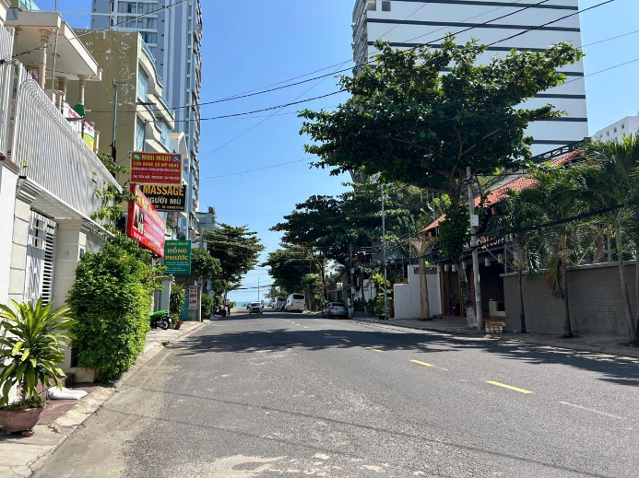 | 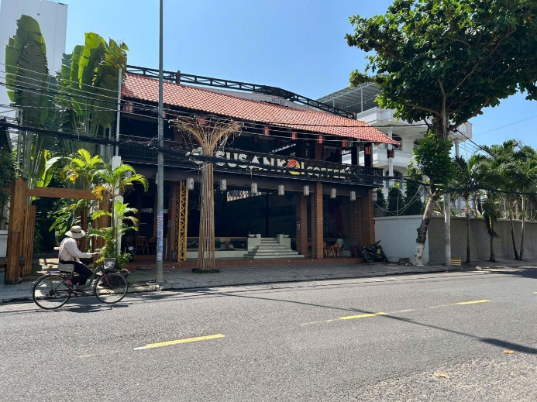
Tổng quan tài sản | Bên trong tài sản
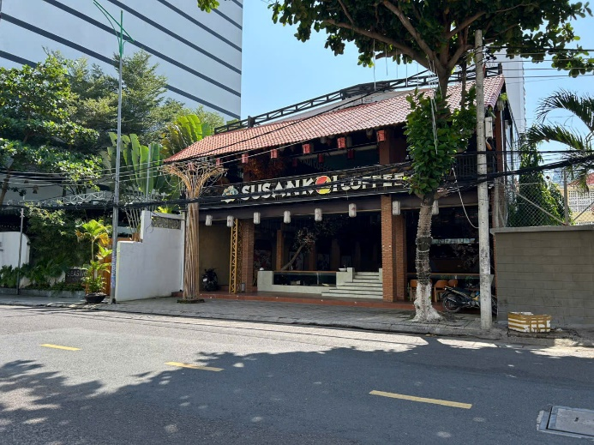 | 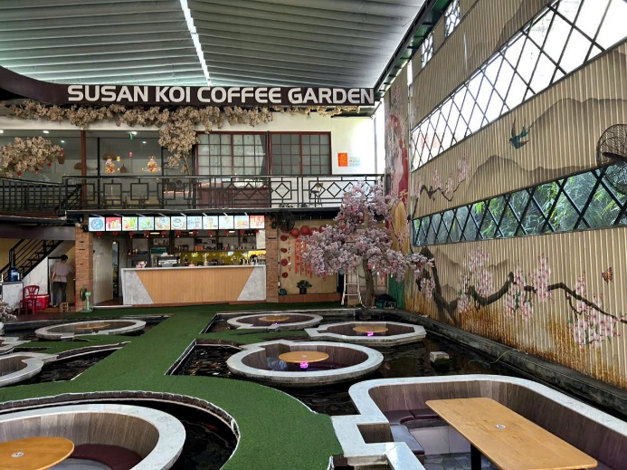
Bên trong tài sản | Bên trong tài sản
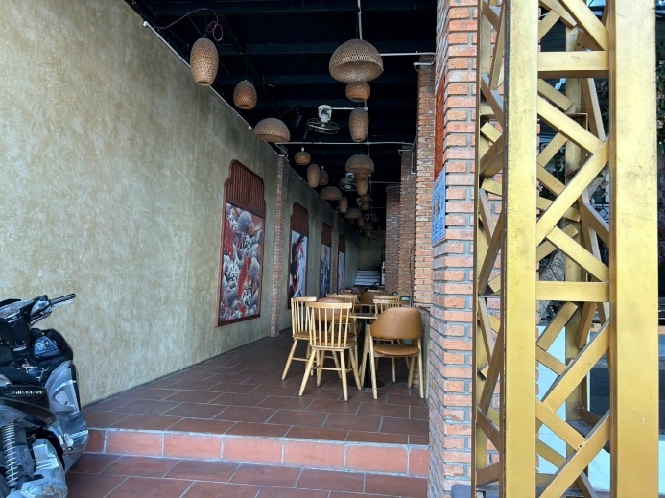 | 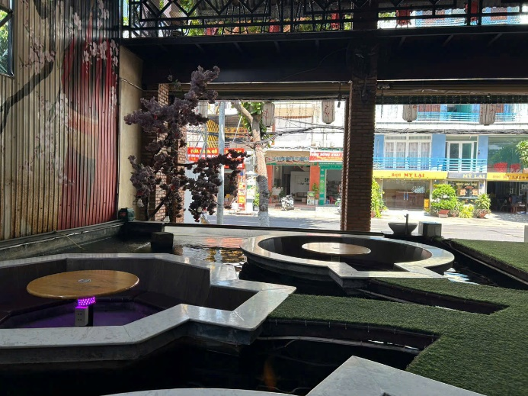

PHỤ LỤC 02: THÔNG TIN CÁC TÀI SẢN SO SÁNH
(Kèm theo Báo cáo thẩm định số 275/2024/0627/VFI-BC.39.B ngày 12 tháng 11 năm 2024 của
Công ty cổ phần Thẩm định và Đầu tư tài chính Hoa Sen)
